6 класс

Тема урока: "Имя прилагательное" (обобщение материала)
Цели урока:
- повторение и обобщение изученного по теме “Имя прилагательное”:
- отработка умения правильного написания не с прилагательными, гласных в окончаниях, суффиксах прилагательных; сложных прилагательных;
- углубление представления о роли имён прилагательных в речи, способах их образования;
- определение синтаксической функции прилагательных разных форм в предложении и правильное их употребление.
Оборудование: таблицы по теме “Имя прилагательное», учебник.
Ход урока
1. Организационный момент
– Здравствуйте, ребята. Откройте, пожалуйста, тетради, запишите сегодняшнее число, тему урока.
2. Объявление эпиграфов
– Ребята, к сегодняшнему уроку я подобрала 2 эпиграфа:
а)
Имена прилагательные
Очень всем нужны:
Признаки предметов
Называют они.
– Как вы понимаете смысл этого эпиграфа?
б)
Отгремела война,
Свой кровавый собрав урожай,
Но никто не забыт!
И навеки ничто не забыто!
(Из кинофильма «Белорусский вокзал»)
– Почему я использовала этот эпиграф? Какую памятную дату отмечает наша страна в этом году?
3. Объявления целей урока
а) повторить и систематизировать полученные знания по теме «Имя прилагательное»;
б) продолжить развитие орфографических и пунктуационных навыков, логического мышления;
3) воспитывать чувство любви к России.
4. Обращение к поезду- кроссворду
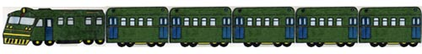
Отправляясь на защиту своей Родины и возвращаясь с фронта, солдаты ехали в поездах по железной дороге, и мы сегодня отправимся в путешествие, чтобы повторить материал по теме «Имя прилагательное».
В каждом вагоне поезда-кроссворда находятся теоретические вопросы, взятые из параграфа 55, и практические задания. Выполнив их, вы откроете слово, цена которого более 20 миллионов жизней наших соотечественников.
А отправимся мы в путь со станции «Патриотизм».
Это слово – словарное. Как вы понимаете его лексическое значение?
Найдите, пожалуйста, в словаре точное лексическое значение этого слова и прочитайте.
Запишите в тетрадь с красной строки: Патриотизм, патриот, патриотический.
Эти слова однокоренные.
5. А теперь обратим внимание на поезд. Какой груз находится в 1-м вагоне?
Читаю задание:
- Дайте определение имени прилагательного. Какую роль оно выполняет в русском языке?
- Как в художественной речи называются образные определения?
Это был теоретический вопрос, а теперь перейдём к практическому заданию.
На доске записаны 2 задания разной степени сложности. Вы выбираете задание по силам.
На левой стороне доски дано предложение, необходимо произвести его полный синтаксический разбор. Справа – задание творческого характера. Нужно из предложенных слов сконструировать сложное предложение с союзом но, указать его грамматические основы, построить схему.
Войны несут страшные разорения,  горькие слёзы и гибель людей. | 1) Победа, трудна, (но)  2) страна, выстояла, родная.  1) Трудна победа, но  2) родная страна выстояла
– Каким членом предложения являются прилагательные?
– А в вашем предложении?
– Какой же мы можем сделать вывод, ребята?
– Молодцы! Вы справились с 1-м заданием. Мы можем открыть первую букву в этом кроссворде. Это буква – П.
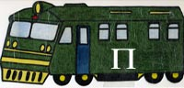
6. Перейдём ко 2-му вагону.
Читаю задание:
– Какие прилагательные являются качественными, относительными, притяжательными?
С теоретическим вопросом вы справились, а теперь нам предстоит выполнить цифро-буквенный диктант.
Я вам читаю словосочетания с прилагательными, а вы указываете разряд имени прилагательного, написав порядковый номер и первую букву соответствующего разряда прилагательного.
1) Военные годы; 2) суровое время; 3) короткий привал; 4) солдатский паёк; 5) земляные окопы; 6) свинцовая пуля; 7) жестокий бой; 8) мужественный поступок; 9) генеральский приказ; 10) вражеские танки; 11) полевой госпиталь; 12) майский день; 13) радостное событие; 14) яркий салют; 15) Великая победа.
Сдайте оригиналы, копии оставьте себе.
Самопроверка (проецируется).
1) О; 2) К; 3) К; 4) К; 5) О; 6) О; 7) К; 8) К; 9) П; 10) О; 11) О; 12) О; 13) К; 14) К; 15) К.
Поставьте оценку. За 1-2 ошибки – «4», 3-4 – «3».
Поднимите руки, кто получил «5»? «4»? «3»?
– Итак, ребята мы открыли вторую букву. Это буква – О.

7. Физминутка
8. А теперь посмотрим, какой груз хранится в 3-м вагоне?
Когда в именах прилагательных пишутся 2 буквы н, а когда – одна буква н?
У вас на столе сигнальные карточки: с одной стороны – 2 буквы н, с другой – одна н. Я называю прилагательное, а вы показываете, сколько нужно писать н:
1) Военный; 2) торжественный; 3) земляной; 4) эшелонный; 5) мужественный; 6) огненный; 7) длинный; 8) пленный; 9) истинный; 10) оборонный; 11) станционный; 12) дружественный; 13) бесценный; 14) орлиный; 15) оловянный.
Молодцы! Теперь мы можем открыть 3 букву. Это буква – Б.
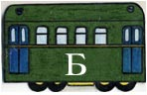
9. Перейдём к 4-му вагону
Читаю задание:
– Как различить на письме суффиксы -ск- и -к- в именах прилагательных?
Перед вами, ребята, раздаточный материал. В верхнем кармашке находится задание по теме: «Правописание суффиксов -к- и -ск- в суффиксах прилагательных».
Задание по вариантам:
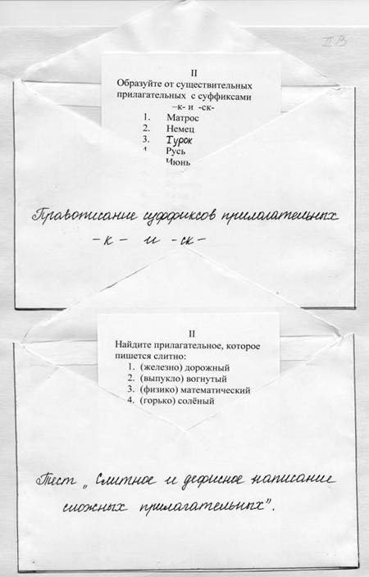
Читаю задание:
– От существительных необходимо образовать прилагательные с суффиксом -к- и -ск- и правильно обозначить данную орфограмму. В тетради записывайте только образованное имя прилагательное.
Проверяем (проецируется).
Открыли 4 букву: это буква – Е.
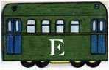
10. А какой груз в 5-м вагоне?
Читаю задание:
– Когда сложные прилагательные пишутся слитно, а когда через дефис?
Достаньте из 2 кармашка задание-тест. (По вариантам).
Даны 4 сложных прилагательных. Вам нужно будет найти и записать с красной строки в тетрадь только одно прилагательное, которое пишется слитно.
Это нам позволит открыть предпоследнюю букву Д.
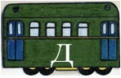
11. И остался у нас последний вагон. Что же скрывает он?
Читаю задание:
– Расскажите о правописании не с прилагательными?
Распределительный диктант
На доске записаны словосочетания прилагательное + существительное.
Вам нужно в 1-й столбик выписать прилагательные, в которых не пишется слитно, а во 2-ой столбик – прилагательные в которых непишется раздельно.
(Не)мирный, а военный; (не)счастная судьба; (не)радостный день; (не)навистные враги; (не)танковые, а пехотные войска; (не)честное нападение; (не)настоящий выстрел; (не)малое горе; (не)ясная цель; (не)винные жертвы.
Взаимопроверка (проецируется).
– Молодцы, ребята. Мы открыли последнюю букву – А.
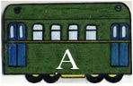
– Какое получилось слово?
– Да, это победа.
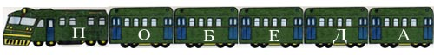
– Во-первых, победа ваша в усвоении темы «Имя прилагательное». А во-вторых, это знаменательная дата в истории нашей страны: 64 годовщина Победы.
13. Подведём итог урока
– Чем мы занимались на уроке?
– Для чего нужны имена прилагательные?
– Сегодня вы мне очень понравились. За работу на уроке я ставлю оценки следующим ребятам: ___________ .
14. Домашнее задание: (на доске)
– А на память о нашем уроке я хочу вам подарить открытку-таблицу. На титульном листе изображён памятник солдату-освободителю, а внутри – таблица на тему «Имя прилагательное».

